惠州学院《路由与交换技术》实验一

- 实验目的
- 了解共享型以太网
- 了解交换型以太网。
- 熟练掌握交换机的数据帧转发方式
- 掌握交换机的基本配置，MAC地址表
- 了解MAC地址表的老化算法

二．实验原理
1）集线器采用星型拓扑，但搭建的以太网本质上是一种总线型网络，集线器等价于总线，在逻辑上集线器将数据不加区分地发给所有连接设备，始发设备除外
2）数据链路层接收物理层的比特流服务，在相邻节点间建立链路，对传输过程中的差错进行检错和纠错，向网络层提供无差错的透明传输。以太交换机工作于数据链路层，可以识别数据包里面的MAC地址信息，根据MAC地址转发，并将MAC地址和对应的端口记录在地址表中

三．实验环境与器材
采用华为的ENSP软件

- 实验内容及步骤
熟练交换机的数据帧转发方式
（1）用ENSP配置一个最简单的交换型以太网

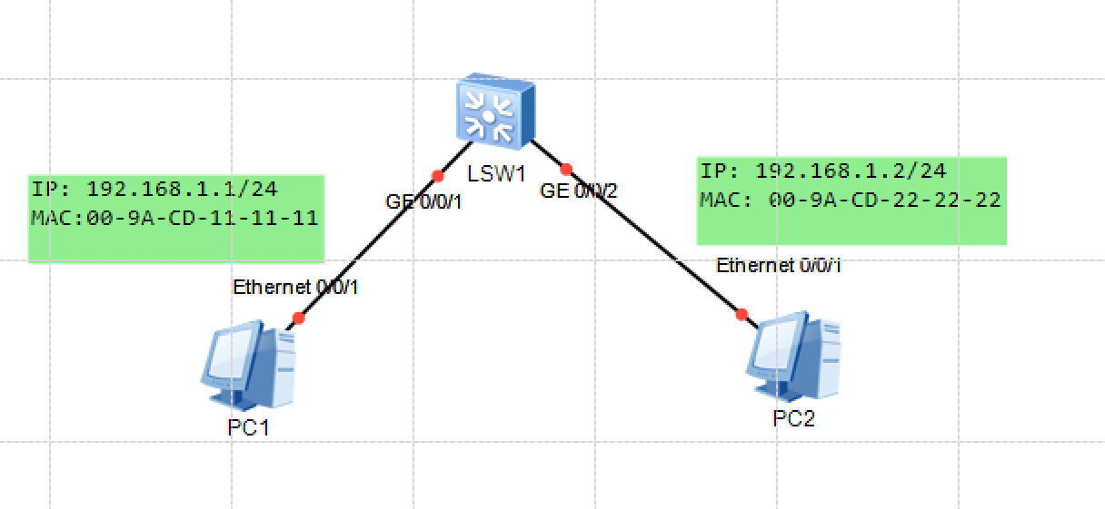

步骤1：新建如图所示拓扑
步骤2：启动交换机LSW1，用命令display mac-address查看MAC地址表,此时应该为空
步骤3：在PC1上开启抓包，然后在PC1上ping 192.168.1.3, 此主机不存在。记录WIRESHARK上的五个ARP包。再在LSW1中用命令display mac-address查看MAC地址表, 此时应该有PC1的MAC地址条目，记录此条目。
解释：PC1发送到主机192.168.1.3不存在，目的地址在交换机MAC地址表中没有记录，此ARP包会被洪泛也就是被广播到其他端口。交换机在端口1上接收到该帧，交换机将源MAC地址以及对应的接收该帧的端口MAC地址表。
MAC地址表
MAC地址 老化时间
端口1
端口2
用命令display mac-address查看MAC地址表。
步骤4；用命令display mac-address aging-time查询老化时间，记录此时间
步骤5：采用命令ping 192.168.1.2, 让PC1向PC2发送单播帧。观察wireshark 里面的ARP包和10个ICMP包。可以看到目的设备PC2对源主机PC1进行了回应。交换机应该将PC2的源MAC地址和对应端口写入MAC地址表中。用display mac-address命令查看并证实之

老化时间练习：
步骤1： 用命令mac-address aging-time 30修改老化时间. 等待半分钟后MAC表应该为空，用命令display mac-address证实。
步骤2：Mac-address 表为空后，再一次在PC1里面用命令ping 192.168.1.2, 然后显示MAC地址表，应该是填满的。过半分钟查看，应该再一次变成空表。

MAC地址表静态条目添加练习：
步骤1：用命令mac-address static 009A-CD11-1111 Ethernet 0/0/1 vlan 1 添加静态条目。
步骤2：用display mac-address证实，注意老化时间的影响，对比动态条目和静态条目的异同

（2）三层交换机MAC地址表
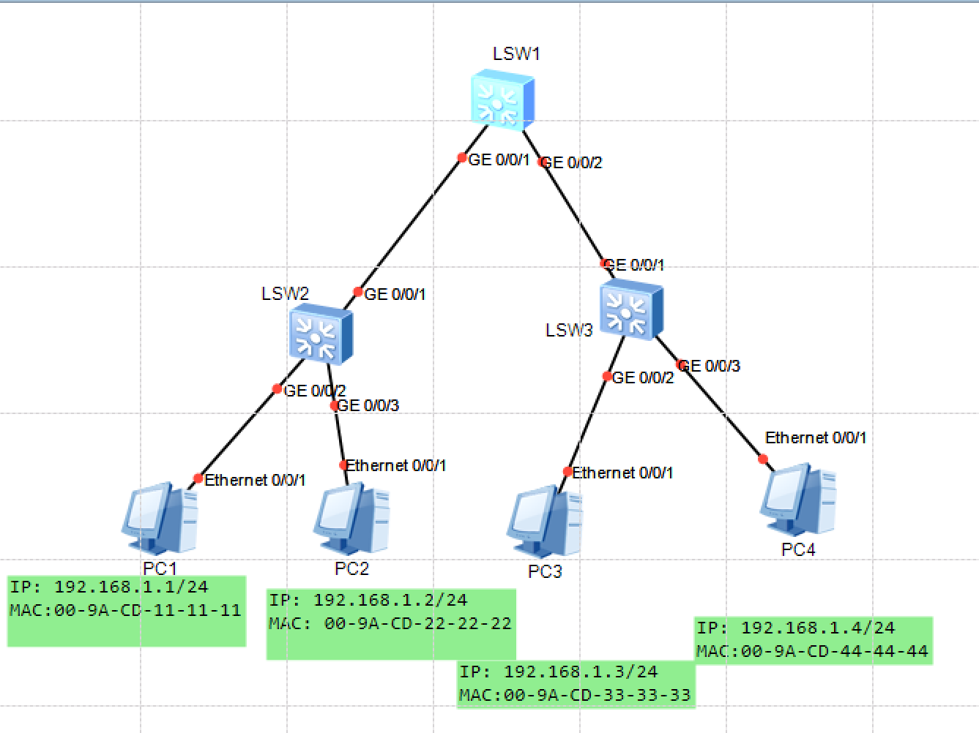
配置三层交换机，考虑下述条件下三台交换机建立MAC地址表的建立过程。
1. PC1 ping PC2, 记录三交换机的MAC表
2. 然后，PC3 ping PC4, 记录三交换机的MAC表
3. 接上面，PC1 ping PC3, 记录三交换机的MAC表
4. 接上面，PC2 ping PC4, 记录三交换机的MAC表
5. 修改老化时间，配置静态条目
（3）共享型以太网
配置如下以太网

- 刚启动时，观察HUB抓包情况。
- 然后让PC1 ping PC2, 观察HUB抓包情况，并试图记录地址表，如果有
- 然后让PC2 ping PC1, 观察HUB抓包情况，并试图记录地址表，如果有

